PROJET D’ETABLISSEMENT

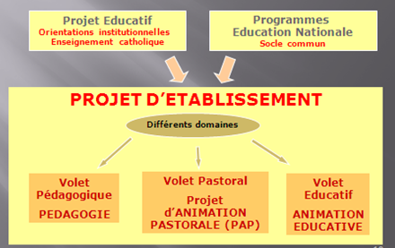

PROJET D’ETABLISSEMENT
Volet Animation Educative
Ecole le Marais Bleu

I- UNE ECOLE ATTENTIVE A CHACUN
Nous voulons une école :
- qui accueille l’enfant tel qu’il est.
- où l’enfant se sent aimé.
- qui lui apprend le sens de l’effort.
- qui favorise la coopération entre tous les enfants de la classe pour amener chacun au maximum de ses possibilités.
- qui l’aide à porter un regard sur son environnement, sur le monde extérieur.
- qui est attentive aux élèves en difficulté.
- où les enseignants sont heureux de vivre et de travailler ensemble.
- où les enseignants collaborent avec les parents en les informant et en étant à leur écoute.
II- UNE ECOLE DE TOUTES LES INTELLIGENCES
- Nous voulons que votre enfant devienne un adulte :
- capable de vivre en harmonie avec les autres
- autonome.
- responsable.
- ayant confiance en lui
- Nous avons le souci d’épanouir chaque enfant :
- en développant toute sa personnalité affective, intellectuelle et morale et en favorisant son équilibre corporel.
- en respectant son rythme de travail.
- en lui donnant un maximum de chance pour qu’il réussisse.
- Nous sommes attentifs à assurer une liaison entre la maternelle et le primaire et entre les différents cycles.

PROJET D’ETABLISSEMENT
Volet Animation Pastorale
Année 2018/2019
Ecole le Marais Bleu

L’équipe éducative accompagne les enfants, libres de choisir leur « chemin » pour découvrir l’Evangile.

LES ECOLES CATHOLIQUES PROPOSENT UNE ANIMATION PASTORALE
Pour faire vivre la spécificité de nos établissements, afin d’être SIGNE de VIE auprès de vos enfants à l’école, nous proposons :
Dans le quotidien
de la vie de classe:
VIVRE et SERVIR
selon les valeurs de l’Evangile : la Paix, la Joie, la Confiance,
le Partage, le Pardon,
le Respect, l’acceptation de la différence
ANNONCER
Une heure par semaine,
(soit 36 heures par an)
pendant l’heure
Hors Contrat
que prévoit l’Etat :
éveil à la foi
(pour les plus jeunes)
catéchèse
et/ou
culture chrétienne
Aux grandes fêtes liturgiques et à des grands moments
de l’année

CELEBRER ensemble :
Lors de temps forts, à l’école
ou à l’extérieur,
vivre des moments de fêtes et/ou célébrations en invitant à prier avec ceux qui le souhaitent.

Cette année, à l’école privée Le Marais Bleu, nous avons mis en place un référent pastoral, enseignant , afin de favoriser le lien entre l’école, la paroisse et les catéchistes.

VIVRE ET SERVIR à la lumière de l’Evangile, à chaque instant de la vie à l’école
Nous voulons une école ouverte à tous et nous nous efforçons, dans notre travail quotidien de la classe, de vivre selon des valeurs auxquelles nous croyons et qui sont fondées sur le respect et la valeur de chaque personne :
- Ecoute des autres, en particulier des plus petits, de ceux qui sont en situation de difficulté.
- Partage de nos expériences.
- Regard bienveillant porté sur chacun (enfants, collègues, personnel, parents…)
- Solidarité entre nous, avec les plus proches et les plus éloignés : actions d’aide et de partage.
- Mise en valeur des démarches de réconciliation et de pardon (le proposer, le donner, l’accepter dans les gestes les plus simples de la vie …)
- Ouverture à la différence et à la richesse des autres, à toutes les cultures, sans à priori, en recherchant à créer des liens et de l’amitié.

ANNONCER : Des propositions pastorales diversifiées
Ces temps sont proposés et organisés en fonction de la disponibilité des catéchistes et des parents volontaires.
- Eveil à la foi et première annonce pour les enfants de maternelle et de CP. Ces temps sont animés par les enseignants.

Catéchèse pour les enfants dont les familles souhaitent qu’ils continuent à approfondir leur foi. Ce temps en petits groupes sera vécu avec des parents accompagnateurs et/ou des enseignants catéchistes. Ces rencontres pourront permettre aux enfants de se préparer aux sacrements (1ère des communions…). Des temps forts en lien avec l’école ou en dehors seront proposés par la Paroisse.

Culture chrétienne Ces temps mettront en recherche les enfants afin qu’ils apprennent à mieux connaître et comprendre la vie des chrétiens (art, histoire, croyance, rites, fêtes), mais aussi à découvrir les autres religions.

FETER, CELEBRER et PRIER ENSEMBLE : à des moments forts de l’année
Il sera proposé pendant le temps de classe ou lors de manifestation de solidarité, de fêtes sportives, quelques moments de fêtes, de rencontres, de célébrations afin d’initier chacun à ces temps forts de vie.
En dehors de l’école, des propositions de la paroisse – Messe de rentrée, Toussaint, Noël, Carême, Pâques, matinées-dimanche, temps forts pour préparer la première des communions, mouvements d’Eglise - complèteront ce projet. Nous vous en ferons part.

Propositions pastorales :
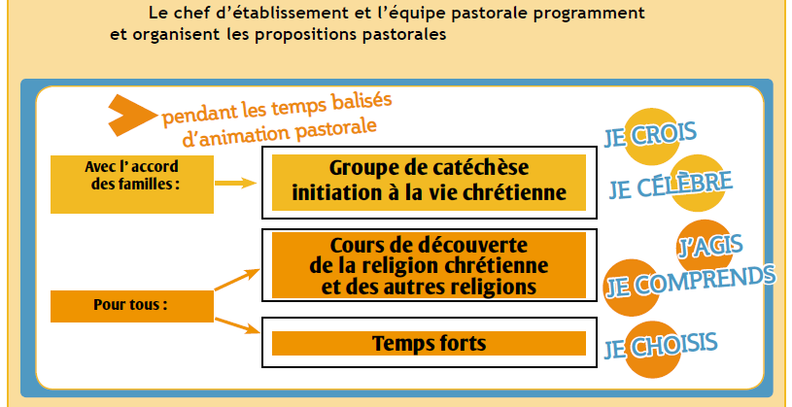

- AGIR : Projet d’action éthique

Faire découvrir, vivre et se nourrir des valeurs évangéliques chaque jour au quotidien
Apprendre à être acteur dans un projet collectif de solidarité et de citoyenneté (Action de solidarité de l’école pendant le Carême cette année au profit de Madagascar, en partenariat avec la DEC)

- CHOISIR : modules de formation humaine

Se découvrir comme responsable de ses actes, apprendre à accueillir la différence, apprendre à communiquer, se respecter soi et les autres.
Proposer un éveil à la foi, culture chrétienne et/ou catéchèse.
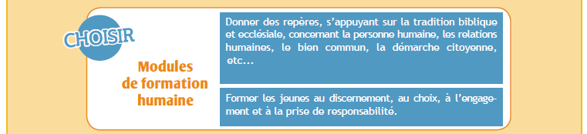

- COMPRENDRE : séquences de culture chrétienne

Appropriation des connaissances de culture chrétienne à partir des « Aventures de Zou » pour les CE1 et des « Aventures d’Anne et Léo » pour les CE2 et les CM. (Découvrir les sources bibliques, connaître la vie des chrétiens, découvrir d’autres religions, maîtriser la compréhension des temps liturgiques)

- CROIRE : Modules catéchétiques
Avec le support « Dieu fait pour nous des merveilles » en CE1 et « Nathanaël » en CE2 et CM
Proposer une initiation à la foi et à la vie chrétienne: Accéder aux documents fondamentaux de la foi, la Bible, les Sacrements, la messe, vie et actions de quelques témoins
Pour les CE1, CE2, CM1 : catéchèse à l’école
Pour les CM2 : catéchèse en paroisse le mardi soir à la sortie de l’école (trajet assuré par nos soins)

- CELEBRER :
Célébrer les temps liturgiques (Noël : célébration à l’église, Pâques…)
Accompagner les enfants à inscrire leur vie dans celle de la communauté chrétienne de proximité en vivant les temps liturgiques et les grandes fêtes chrétiennes avec la paroisse Sainte Anne de Riez et le doyenné de Saint Gilles.

PROJET D’ETABLISSEMENT
Volet pédagogique
Ecole le Marais Bleu

Nous travaillons au développement global de la personne.
Nous aidons l’enfant, qui est en perpétuel devenir à construire sa personnalité, à acquérir de plus en plus d’autonomie et à favoriser son apprentissage de la vie sociale.

L’école a le souci de privilégier une approche éducative globale de l’enfant.

- ACQUERIR UN SAVOIR
- ACQUERIR DES METHODES DE TRAVAIL
- DEVELOPPER L'AUTONOMIE ET LE SENS DES RESPONSABILITES
- FAVORISER TOUTES LES FORMES D'EXPRESSIONS
- S’OUVRIR AU MONDE

Projet Pédagogique
Année scolaire 2018 – 2019

Titre de l’action – axe 1 : Respect de soi, respect des autres
Objectifs prioritaires :
1 – Mieux connaître son corps et protéger son espace personnel
2 – Définir, comprendre et intégrer les règles en général (vie, jeux, sport….)
3 – Accepter l’autre avec ses différences

DES REFERENCES OFFICIELLES :
BO du 26 juillet 2018 : culture de la règle et du droit (à faire)
- Respecter autrui
La morale enseignée à l'école est une morale civique en lien étroit avec les principes et les valeurs de la citoyenneté républicaine et démocratique. Cette morale repose sur la conscience de la dignité et de l’intégrité de la personne humaine, qu’il s’agisse de soi ou des autres, et nécessite l’existence d’un cadre définissant les droits et devoirs de chacun. Respecter autrui, c’est respecter sa liberté, le considérer comme égal à soi en dignité, développer avec lui des relations de fraternité.

2) Acquérir et partager les valeurs de la République

Les quatre valeurs et principes majeurs de la République française sont la liberté, l'égalité, la fraternité et la laïcité. S’en déduisent la solidarité, l’égalité entre les hommes et les femmes, ainsi que le refus de toutes les formes de discriminations.

3) Construire une culture civique
La culture civique portée par l’enseignement moral et civique articule quatre domaines : la sensibilité, la règle et le droit, le jugement, l’engagement. - La culture de la sensibilité permet d’identifier et d’exprimer ce que l’on ressent, comme de comprendre ce que ressentent les autres. Elle permet de se mettre à la place de l’autre.
La culture de la règle et du droit unit le respect des règles de la vie commune et la compréhension du sens de ces règles. Elle conduit progressivement à une culture juridique et suppose la connaissance de la loi. - La culture du jugement est une culture du discernement. Sur le plan éthique, le jugement s’exerce à partir d’une compréhension des enjeux et des éventuels conflits de valeurs ; sur le plan intellectuel, il s’agit de développer l’esprit critique des élèves, et en particulier de leur apprendre à s’informer de manière éclairée. - La culture de l’engagement favorise l’action collective, la prise de responsabilités et l’initiative. Elle développe chez l’élève le sens de la responsabilité par rapport à lui-même et par rapport aux autres et à la nation. Cette culture civique irrigue l’ensemble des enseignements, elle est au cœur de la vie de l’école et de l’établissement, elle est portée par certaines des actions qui mettent les élèves au contact de la société.

A- Circulaire n° 2003-027 du 17 février 2003 – Ministère de l’Education
Nationale :
o Extraits :
o « Les pouvoirs publics (sont amenés) à développer l’éducation à la sexualité en milieu
scolaire comme une composante essentielle de la construction de la personne et de
l’éducation du citoyen »
o « l’école a une part de responsabilité à l’égard de la santé des élèves et de la
préparation de leur future vie d’adulte : l’éducation à la sexualité contribue de
manière spécifique à cette formation »
o « l’éducation à la sexualité à l’école est inséparable des connaissances biologiques
sur le développement et le fonctionnement du corps humain, elle intègre également
une réflexion sur les dimensions psychologiques, affectives, sociales, culturelles et
éthique »
o « Cette démarche est constitutive d’une politique nationale de prévention et de
réductions des risques vis-à-vis des violences et de l’exploitation sexuelle, de la pornographie, ou encore de la lutte contre les préjugés sexistes ou homophobes »
o « A cette fin, trois séances d’information et d’éducation à la sexualité doivent au minimum, être organisées sans le courant de chaque année scolaire «
o « les partenaires extérieurs ayant bénéficié d’une formation appropriée peuvent
intervenir, dans les séances d’éducation à la sexualité dans le respect des principes,
de l’éthique et des objectifs définis dans la présente circulaire ».

B- L’Education Affective Relationnelle et Sexuelle » dans les
établissements catholiques d’enseignement – Texte promulgué par la
Commission Permanente le 16 Avril 2010
o « Le projet éducatif d’un établissement catholique d’enseignement vise à la formation
intégrale de la personne /…/l’éducation affective et sexuelle s’intègre naturellement
dans ce processus global. »
o « L’attention de l’église à la sexualité humaine/…/ vise à rappeler la beauté de la
sexualité humaine qui participe de la dignité du corps humain »
o « Vivre en harmonie avec un corps qui se transforme »
o « La juste conscience de l’intimité est une nécessité »
o « Dans le cadre d’un projet cohérent et concerté, les établissements peuvent
utilement solliciter des partenaires extérieurs pour des temps forts ou des actions
plus régulières »
C-La stratégie de Santé sexuelle – Agenda 2017-2030 – Ministère de la
Santé – Ministère de la justice- Ministère de l’Intérieur + Associations
Conseil national de l’Ordre des médecins, sages-femmes, pharmaciens,
Sexologues….
o « Eduquer dès le plus jeune âge à la vie relationnelle et sexuelle dans le respect des
droits humains »
o « Déployer l’éducation à la sexualité au sein du parcours éducatif de santé à tous les
niveaux scolaires, de la maternelle au lycée »
o « Agir précocement auprès des jeunes pour permettre à chacun de prendre des
décisions éclairées et responsables quant à leur santé sexuelle »

Pourquoi ?
- Incivilités entre élèves et envers les adultes (insultes, coups).
- Incivilités verbales (propos à caractère sexuel, gestes…).
- Besoin de travailler la notion de droits et de devoirs.
- Faire prendre conscience aux enfants de l’équité entre les filles et les garçons.
- Frustration beaucoup plus difficile à accepter pour les élèves (Cachent les cahiers de correspondance, n’acceptent pas la fin de récréation…).
- Parents démunis face à leurs enfants (refus de faire le travail du soir avec les parents, demande de suivis extérieurs plus important, refus de partir à la maison et préférence pour aller à la garderie : colères de plus en plus fréquentes…) .
- Non-respect des règles, négociation permanente des règles définies par l’adulte
- Difficultés à accepter ses erreurs.

COMMENT ?
Cf documents joints spécifiques pour chaque cycle
UNE EVALUATION :
- Matinée tournoi rugby élèves/familles un samedi matin.
- Organisation d’une conférence avec Mme Agrapart, sage-femme et sexologue.
- Dans la discussion régulière avec les parents.
- Constat du climat dans la cour , dans la classe.

Volet pédagogique validé par le conseil des Maîtres du 10 octobre 2018
Nom | Prénom | Classe
Boeuf | Loïc | CM2
Bloudeau | Aude | CM1
Carlier | Clémence | CE2
Coulais | Emmanuelle | CE1-CE2
Grould | Hélène | CP-CE1
Péault | Daniel | CP
Rouillé | Aude | GS
Jollivet | Céline | MS - GS
Sinnésal | Valérie | PS - MS
Pairaud | Christelle | TPS - PS

Le 22 octobre 2018
Hélène Grould, Chef d’établissement
Signature

